РОДИНСКИЙ РАЙОННЫЙ СОВЕТ ДЕПУТАТОВ
АЛТАЙСКОГО КРАЯ

РЕШЕНИЕ

30.09.2021 № 70 с. Родино

Об осуществлении государственных полномочий
в области создания и функционирования
административных комиссий

В соответствии с Федеральным законом от 06.10.2003 №131-ФЗ «Об общих принципах организации местного самоуправления в Российской Федерации», законом Алтайского края от 10.03.2009 № 12-ЗС «О наделении органов местного самоуправления государственными полномочиями в области создания и функционирования административных комиссий при местных администрациях», Устава муниципального образования Родинский район Алтайского края,
Родинский районный Совет депутатов РЕШИЛ:
1. Принять муниципальный нормативный правовой акт «Об осуществлении государственных полномочий в области создания и функционирования административных комиссий».
2. Направить указанный нормативный правовой акт главе Родинского района Алтайского края для подписания и обнародования в установленном Уставом порядке.
3. Контроль исполнения настоящего решения возложить на постоянную комиссию районного Совета депутатов по вопросам местного самоуправления, законности и праву (Цыбинов А.А.).
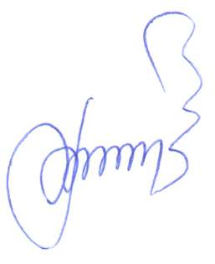

Председатель Родинского
районного Совета депутатов Ф.В. Воробьев

Муниципальный нормативный правовой акт

Об осуществлении государственных полномочий в области создания и функционирования административных комиссии

Принято решением Родинского
районного Совета депутатов
от 30.09.2021 № 70

1. Образовать в муниципальном образовании Родинский район Алтайский край Административную комиссию при Администрации Родинского района Алтайского края.
2. Определить границей территории, на которую распространяется юрисдикция административной комиссии при Администрации Родинского района Алтайского края: границы муниципального образования Родинский район.
3. Административная комиссия создана на 5 лет.
4. Осуществление государственных полномочий в области создания и функционирования административной комиссии при местной администрации является расходным обязательством муниципального образования Родинский район Алтайского края и финансируется за счет субвенций, поступающих из краевого бюджета.

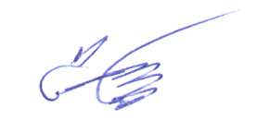
Глава района С.Г. Катаманов

с. Родино
«30» сентября2021 год
№ 45

Наталья Ивановна Удовиченко
22231

